Анализ работы РМО учителей географии
за 2015-2016 учебный год

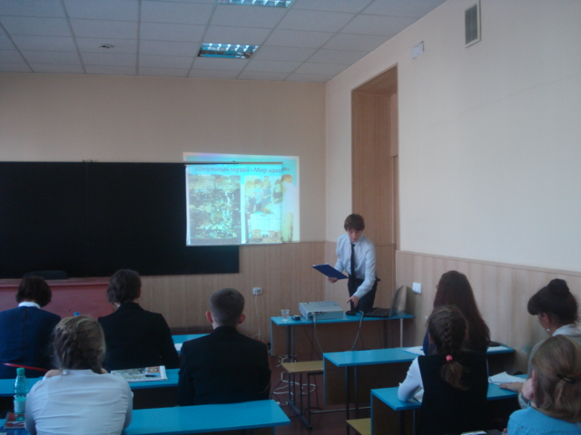

Назина Ирина Викторовна,
ФИО
Учитель географии,
МКОУ «Усть-Таловская сош»,
руководитель РМО

с. Усть-Таловка
2016

Тема работы за прошедший год:
"Использование новых подходов в работе в условиях перехода на ФГОС»
Цель деятельности: Методическое сопровождение перехода школ района на ФГОС»
Перед РМО стояли следующие задачи:
- Использовать современные подходы в организации обучения
- Совершенствовать личностно-ориентированное обучение через исследовательскую и проектную работу с учащимися
- Внедрять в учебный процесс системно-деятельный подход
- Продолжить работу с одаренными детьми через индивидуальную, кружковую работу, элективные курсы, факультативные занятия
На заседаниях РМО учителей географии постоянно происходит обмен опытом работы, педагогическими находками, методическими разработками, изучались документы, программы по ФГОС. Районные методические объединения проходили по плану, проведено 4 заседания, на которых рассматривались различные вопросы:
- Анализ методической работы за 2014-2015 год
- Туристическо-геологические условия и природно-хозяйственные системы Салаира
- Предметные линии учебников: обеспечение реализации ФГОС в 5 классе по географии
- Обсуждение основных принципов реализации системно- деятельного подхода на уроках в 5 классе
- Диагностика «Затруднения педагогов при введении ФГОС». Мониторинг – обмен опытом
- Обсуждение экзаменационных материалов ГИА и ЕГЭ
-Формы организации самообразования педагогов и др.
На протяжении учебного года каждый учитель проводил уроки с использованием компьютера и мультимедийного проектора, для подготовки к урокам и внеклассным мероприятиям по предмету использовались учебные диски, материалы сети «Интернет», дополнительная литература. Все учителя освоили технологии создания презентации к уроку и применяют презентации в программах, как изложение к объяснительному материалу, для контроля знаний практических на других этапах урока. Все работают в «Сетевом городе».
В рамках аттестации учителем географии МКОУ «Казанцевская средняя общеобразовательная школа» Олеск Любовь Сергеевной был проведен открытый урок по географии в 5 классе по теме: «Твердые слои Земли». На её уроках используются современные подходы в организации обучения: учитель внедряет в ученый процесс системно-деятельностный подход, применяет информационные технологии для развития познавательной активности и творческих способностей обучающихся. Любовь Сергеевна поделилась своим опытом, как правильно составить план современного урока в свете требований ФГОС к организации учебной деятельности. Дала самооценку урока, показав технологические карты учащихся и лист рефлексии. Разработка её урока войдет в создание банка методических находок для коллег района.
Также был проведен районный методический конкурс уроков «Мой мастер-класс» в направлении естественного, научного, гуманитарного и здоровье-сберегающего циклов. 1 место заняла Ведешкина Ольга Владимировна МКОУ «Колыванская сош».
В соответствии с планом учителя – предметники регулярно и своевременно проходят курсы аттестации и переподготовки, направленные на повышение профессионального мастерства. Также это выступления на заседаниях МО с докладами по темам самообразования, освоение новых педагогических технологий, экспериментальная работа по предметам. Аттестацию педагогических работников прошла Олеск Л.С. МКОУ «Казанцевская сош». Переподготовку по географии проходит Комарова М.А. МКОУ «Кузнецовская сош» - оказывалась методическая помощь.
Подготовка и проведение различных внеклассных мероприятий, недели географии расширяют и углубляют знания учащихся, развивает их познавательную активность, обеспечивает возможность применения знаний на практике, развивает, творческие способности, познавательную деятельность, логическое мышление и формирует профессиональный интерес среди учащихся.
Организация работы с одаренными детьми поставлена в каждой школе. В прошлом учебном году были отмечены с исследовательской работой в районе, крае Курьинская школа руководитель Жильцова И.В. и Усть-Таловская школа руководитель Назина И.В.
Особое место в педагогической деятельности учителя занимает работа с учащимися, имеющими высокий уровень учебной мотивации. Об этом свидетельствуют победы учеников, в школьных, районных и краевых олимпиадах. В этом году почти все школы района приняли активное участие в районной олимпиаде, кроме Трусовской школы. В крае наш район представляли Курьинская школа (9класс) и Кузнецовская школа Лаврова Альбина (11класс) вошла в десятку в краевом туре.
Учащиеся принимают активное участие в различных мероприятиях и олимпиадах. Становятся не только участниками, но и призерами, и победителями в различных конкурсах. В этом году учащиеся активно сдавали ОГЭ и ЕГЭ. Обучались в АКДЭЦ получили свидетельства 2 человека «Ландшафтный дизайн» - Кузнецовская сош.
Вывод:
Проанализировав состояние работы методического объединения учителей географии за 2015-2016 учебный год, можно сделать следующие выводы:
- Работу учителей географии в 2015-2016 учебном году признать удовлетворительной.
- Среди членов РМО систематически проводится работа по повышению квалификации педагогов
- Активно ведется работа над темами самообразования, практикуются творческие конкурсы учителей
- Качество знаний учащихся и степень обученности находятся на удовлетворительном уровне.
- Расширенно ведется внеклассная работа
- Члены РМО учителей географии, понимают значимость методической работы, принимают активное участие в жизни школ.
- Все заседания РМО проведены согласно плану работы. Выполнение решений заседаний контролируется и систематически проводятся Рекомендации.
1. Активнее привлекать учащихся к исследовательской деятельности.
2. Усилить работу по подготовке одаренных учеников к олимпиадам.
3. Продолжать взаимопосещение уроков.
4. Повышать уровень самообразования.
5. Посещать курсы повышения квалификации (по графику).
6. Участвовать в проведении мастер-классов, конференций и профессиональных конкурсах.

